Câu **1**: [NB]

Bạn hãy chọn **tất cả**đáp án đúng.  
Phép nhân 22 × 3 = 66 có các thừa số là  


A. 3.

B. 4.

C. 22.

D. 66.

Lời giải:

**Bước 1:**

**Lý thuyết:**  
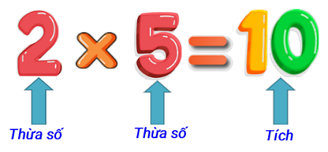  
Chú ý: 2 × 5 cũng được gọi là tích.  
  
Phép nhân 22 × 3 = 66 có các thừa số là 22 và 3.  
Vậy các đáp án đúng là 22 ; 3.  
**Đáp án:**  
22.  
3.

Câu **2**: [NB]

Bạn hãy chọn đáp án đúng.  
Phép tính 7 × 5 = 35 có thừa số là  


A. 6. B. 7×5.

C. 5.

D. 35.

Lời giải:

**Bước 1:**

**Lý thuyết:**  
  
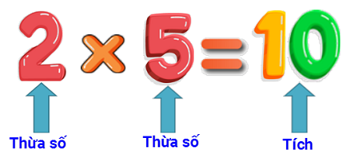  
Chú ý: 2 × 5 cũng được gọi là tích.  
  
Phép tính 7 × 5 = 35 có các thừa số là 7 và 5 ,  
35 và 7 × 5 là tích.  
**Đáp án:**  
5.

Câu **3**: [NB]

Bạn hãy điền số thích hợp vào chỗ trống.  
(Đúng điền 1 , sai điền 0 ).  
Phép nhân 8 × 6 = 48 có tích là 48 [[1]].  
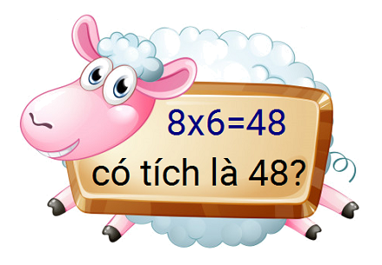

Lời giải:

**Bước 1:**

**Lý thuyết:**  
  
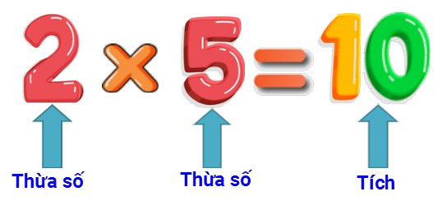  
Chú ý: 2 × 5 cũng được gọi là tích.  
  
Phép nhân 8 × 6 = 48 có tích là 48 và các thừa số là 8 , 6.  
**Đáp án:**  
1.

Câu **4**: [NB]

Bạn hãy chọn đáp án đúng.  
Tổng 5 + 5 + 5 + 5 + 5 + 5 được viết dưới dạng tích là  
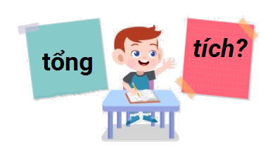

A. 5×5. B. 5×7.

C. 5×6.

D. 5×8.

Lời giải:

**Bước 1:**

Ta có: 5 + 5 + 5 + 5 + 5 + 5 là tổng của 6 số hạng bằng nhau, mỗi số hạng là 5 .  
Ta chuyển thành tích như sau: 5 × 6.  
**Đáp án:**5 × 6.

Câu **5**: [NB]

Bạn hãy chọn đáp án đúng.  
Tích của phép nhân 9 × 7 = 63 là  
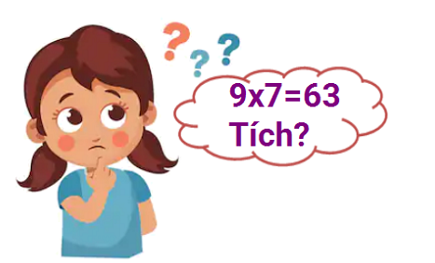

A. 63.

B. 7. C. 9. D. 9+7.

Lời giải:

**Bước 1:**

**Lý thuyết:**  
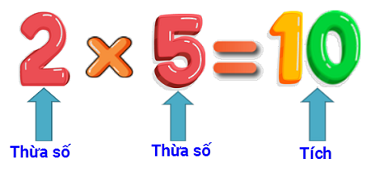  
Chú ý: 2 × 5 cũng được gọi là tích.  
  
Phép tính 9 × 7 = 63 có các thừa số là 9 và 7 , tích là 63 .  
**Đáp án:**63 .

Câu **6**: [NB]

Bạn hãy điền số thích hợp vào chỗ trống.  
9 + 9 + 9 + 9 + [[9]] + 9 + 9 = 9 × 7  
  
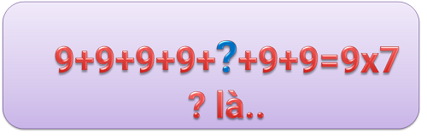

Lời giải:

**Bước 1:**

Ta có: 9 × 7 = 9 + 9 + 9 + 9 + 9 + 9 + 9 , nên số cần điền là 9.  
**Đáp án:**9.

Câu **7**: [NB]

Bạn hãy điền số thích hợp vào ô trống.  
4 + 4 + 4 + 4 + 4 = 4 × [[5]].  


Lời giải:

**Bước 1:**

Ta có: 4 + 4 + 4 + 4 + 4 = 4 × 5.  
Số cần điền là 5 .  
**Đáp án:**  
5.

Câu **8**: [NB]

Bạn hãy chọn đáp án đúng.  
Tích “ 5 c m × 4 ” được viết dưới dạng tổng các số hạng bằng nhau là  
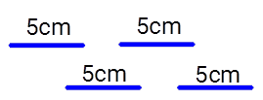

A. 5cm+5cm+5cm+5cm.

B. 5+5+5+5. C. 5+5+5+5+5. D. 4cm+4cm+4cm+4cm+4cm.

Lời giải:

**Bước 1:**

Ta có: 5 c m × 4 = 5 c m + 5 c m + 5 c m + 5 c m .  
**Đáp án:**  
5 c m + 5 c m + 5 c m + 5 c m .

Câu **9**: [NB]

Bạn hãy chọn đáp án đúng.  
Cho phép tính: 9 × 7 = 63 . Số 9 được gọi là  
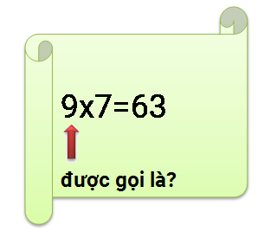

A. Thừa số.

B. Tích. C. Số hạng. D. Tổng

Lời giải:

**Bước 1:**

**Lý thuyết:**  
  
  
Chú ý: 2 × 5 cũng được gọi là tích.  
  
Phép tính: 9 × 7 = 63 , có các thừa số là 9 và 7 , 63 được gọi là tích.  
**Đáp án:**  
Thừa số.

Câu **10**: [NB]

Bạn hãy chọn đáp án đúng.  
Phép tính: 8 × 7 = 56 có

A. 8 và 56 là các thừa số. B. 7 và 56 là các thừa số. C. 8×7 là các thừa số.

D. 8×7 là tích.

Lời giải:

**Bước 1:**

**Lý thuyết:**  
  
  
Chú ý: 2 × 5 cũng được gọi là tích.  
  
Phép tính: 8 × 7 = 56 có các thừa số là 8 và 7 ; 56 và 8 × 7 là tích.  
**Đáp án:**8 × 7 là tích.

Câu **11**: [NB]

Bạn hãy chọn đáp án đúng.  
Cho phép tính: 10 × 5 = 50 , 10 × 5 được gọi là  


A. Tổng. B. Hiệu. C. Thừa số.

D. Tích.

Lời giải:

**Bước 1:**

**Lý thuyết:**  
  
  
Chú ý: 2 × 5 cũng được gọi là tích.  
  
Phép tính 10 × 5 = 50 , có các số hạng là 10 và 5 , 10 × 5 được gọi là tích.  
**Đáp án:**  
Tích.

Câu **12**: [NB]

Bạn hãy chọn đáp án đúng.  
Phép nhân nào dưới đây có các thừa số là 11 và 7 , tích là 77 ?  
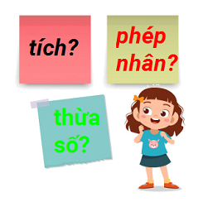

A. 11×7=77.

B. 77×7=11. C. 11+7=77.

Lời giải:

**Bước 1:**

**Lý thuyết:**  
  
  
Chú ý: 2 × 5 cũng được gọi là tích.  
  
Phép nhân có các thừa số là 11 và 7 , tích là 77 là: 11 × 7 = 77.  
**Đáp án:**  
11 × 7 = 77.

Câu **13**: [NB]

Bạn hãy điền số thích hợp vào ô trống.  
3 + 3 + 3 + 3 + 3 + 3 + 3 = [[3]] × 7.  
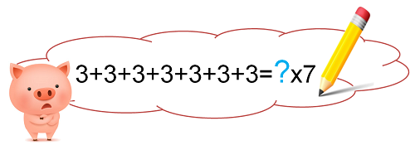

Lời giải:

**Bước 1:**

Ta có 3 + 3 + 3 + 3 + 3 + 3 + 3 = 3 × 7.  
**Đáp án:**  
3.

Câu **14**: [NB]

Bạn hãy chọn đáp án đúng.  
Phép tính nào dưới đây là phép nhân?

A. 25×5.

B. 25+5. C. 25−5. D. 25.

Lời giải:

**Bước 1:**

Ta có: 25 × 5 là phép nhân.  
25 + 5 là phép cộng.  
25 − 5 là phép trừ.  
25 là số.  
**Đáp án:**  
25 × 5.

Câu **15**: [NB]

Bạn hãy chọn đáp án đúng .  
So sánh 11 × 3 và 11 + 11 + 11.  
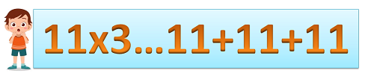

A. 11×3>11+11+11. B. 11×3<11+11+11.

C. 11×3=11+11+11.

Lời giải:

**Bước 1:**

Ta có: 11 × 3 = 11 + 11 + 11 .  
**Đáp án:**  
11 × 3 = 11 + 11 + 11.

Câu **16**: [NB]

Bạn hãy chọn tất cả đáp án đúng:  
Phép tính 7 × 9 = 63 có thừa số là:

A. 7

B. 9

C. 63 D. 7×9

Lời giải:

**Bước 0:**

**Lý thuyết:**  
  
**Chú ý:**2 × 5 cũng được gọi là tích.  
  
Phép tính 7 × 9 = 63 có các thừa số là 7 và 9.  
**Đáp án:**7 ; 9.

Câu **17**: [NB]

Bạn hãy chọn đáp án đúng:  
Viết tổng 8 + 8 + 8 + 8 + 8 + 8 dưới dạng tích.

A. 8× 6

B. 8×8×8×8×8×8 C. 6× 8 D. 8+6

Lời giải:

**Bước 0:**

Ta có: 8 + 8 + 8 + 8 + 8 + 8 là tổng của 6 số hạng bằng nhau, mỗi số hạng là 8 .  
Ta chuyển tổng trên thành tích như sau: 8 × 6 .  
**Đáp án:**8 × 6 .

Câu **18**: [NB]

Bạn hãy điền số thích hợp vào chỗ trống:  
Phép tính 5 × 8 = 40 có hai thừa số là 5 và [[8]].

Lời giải:

**Bước 1:**

**Lý thuyết:**  
**Chú ý:**2 × 5 cũng được gọi là tích.  
  
Phép tính 5 × 8 = 40 có hai thừa số là 5 và 8.  
**Đáp án:**8.

Câu **19**: [NB]

Bạn hãy chọn đáp án đúng.  
Viết phép tính và kết quả của phép tính biết hai thừa số là 6 và 7 , tích là 42.

A. 6×7=42

B. 6+7=42 C. 6−7=42 D. 6+6+6+6+6+6+6=42

Lời giải:

**Bước 0:**

**Lý thuyết:**  
  
**Chú ý:**2 × 5 cũng được gọi là tích.  
  
Phép tính có hai thừa số là 6 và 7 , tích là 42 là: 6 × 7 = 42 .  
**Đáp án:**6 × 7 = 42 .

Câu **20**: [NB]

Bạn hãy chọn đáp án đúng:  
Phép tính 2 × 8 = 16 có:

A. Hai thừa số là 2 và 8, tích là 16.

B. Một thừa số là 16, hai tích là 2  và 8. C. Một thừa số là 2, hai tích là 8 và 16 D. Hai thừa số là 2× 8 và 16, hai tích là 2  và 8.

Lời giải:

**Bước 0:**

**Lý thuyết:**  
  
**Chú ý:**2 × 5 cũng được gọi là tích.  
  
Phép tính 2 × 8 = 16 có hai thừa số là 2 và 8 , tích là 16.  
**Đáp án:**Hai thừa số là 2 và 8 , tích là 16.

Câu **21**: [NB]

Bạn hãy chọn đáp án đúng.  
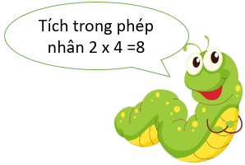  
Chú sâu sẽ ăn chiếc là nào?

A.

B. C.

Lời giải:

**Bước 1:**

**Lý thuyết:**  
Thừa số - Tích.  
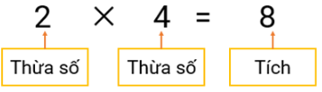  
Chú ý: 2 × 4 cũng gọi là tích.  
  
Trong phép nhân 2 × 4 = 8 ta có 2 và 4 là các thừa số, 8 là tích.  
Vậy chú sâu sẽ ăn chiếc lá ghi số 8.  
**Đáp án:**  


Câu **22**: [NB]

Bạn hãy chọn đáp án đúng.  
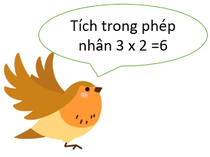  
Chú chim sẽ bay đến cái cây nào?

A.

B. C.

Lời giải:

**Bước 1:**

**Lý thuyết:**  
Thừa số - Tích.  
  
Chú ý: 2 × 4 cũng gọi là tích.  
  
Trong phép nhân 3 × 2 = 6 ta có 3 và 2 là các thừa số, 6 là tích.  
Vậy chú chim sẽ bay đến cái cây ghi số 6.  
**Đáp án:**  
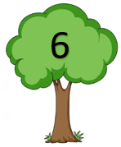

Câu **23**: [NB]

Bạn hãy chọn đáp án đúng.  
Cho bài toán: Tô màu đỏ vào các thừa số, tô màu xanh vào tích tương ứng trong phép nhân sau:  
  
Đáp án đúng của bài toán là

A.

B. C.

Lời giải:

**Bước 1:**

**Lý thuyết:**  
Thừa số - Tích.  
  
Chú ý: 2 × 4 cũng gọi là tích.  
  
Trong phép nhân 4 × 2 = 8 , ta có:  
4 và 2 là các thừa số.  
8 là tích.  
**Đáp án:**  


Câu **24**: [NB]

Bạn hãy chọn đáp án đúng.  
Cho bài toán: Tô màu vàng vào các thừa số, tô màu tím vào tích tương ứng trong phép nhân sau:  
  
Đáp án đúng của bài toán là

A.

B. C.

Lời giải:

**Bước 1:**

**Lý thuyết:**  
Thừa số - Tích.  
  
Chú ý: 2 × 4 cũng gọi là tích.  
  
Trong phép nhân 2 × 3 = 6 , ta có:  
2 và 3 là các thừa số.  
6 là tích.  
**Đáp án:**  


Câu **25**: [NB]

Bạn hãy điền số thích hợp vào ô trống.  
Cho phép nhân:  
  
Phép nhân trên có thừa số là 3 và [[8]].

Lời giải:

**Bước 1:**

**Lý thuyết:**  
Thừa số - Tích.  
  
Chú ý: 2 × 4 cũng gọi là tích.  
  
Phép nhân 3 × 8 = 24 có thừa số là 3 và 8.  
Vậy số thích hợp cần điền vào ô trống là 8.  
**Đáp án:**  
8

Câu **26**: [NB]

Bạn hãy điền số thích hợp vào ô trống.  
Cho phép nhân sau:  
  
Phép nhân trên có thừa số là [[4]] và 5.

Lời giải:

**Bước 1:**

**Lý thuyết:**  
Thừa số - Tích.  
  
Chú ý: 2 × 4 cũng gọi là tích.  
  
Phép nhân 4 × 5 = 20 có hai thừa số là 4 và 5.  
**Đáp số:**4

Câu **27**: [NB]

Bạn hãy chọn đáp án đúng.  


A. 2×4=8.

B. 8×2=16. C. 7×8=56.

Lời giải:

**Bước 1:**

**Lý thuyết:**  
Thừa số - Tích.  
  
Chú ý: 2 × 4 cũng gọi là tích.  
  
Phép nhân 2 × 4 = 8 có tích bằng 8.  
Phép nhân 8 × 2 = 16 có tích bằng 16.  
Phép nhân 7 × 8 = 56 có tích bằng 56.  
Vậy đáp án đúng là: 2 × 4 = 8.  
**Đáp án:**  
2 × 4 = 8.

Câu **28**: [NB]

Bạn hãy chọn đáp án đúng.  
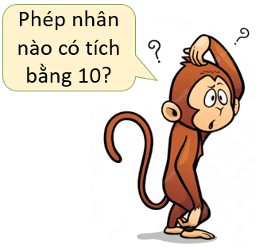

A. 5×2=10.

B. 10×2=20. C. 4×10=40.

Lời giải:

**Bước 1:**

**Lý thuyết:**  
Thừa số - Tích.  
  
Chú ý: 2 × 4 cũng gọi là tích.  
  
Phép nhân 5 × 2 = 10 có tích bằng 10.  
Phép nhân 10 × 2 = 20 có tích bằng 20.  
Phép nhân 4 × 10 = 40 có tích bằng 40.  
Vậy đáp án đúng là: 5 × 2 = 10.  
**Đáp án:**  
5 × 2 = 10.

Câu **29**: [NB]

Bạn hãy chọn đáp án đúng.  
  
3 được lấy 2 lần có thể viết thành tích nào?

A. 3×2.

B. 3×3.

Lời giải:

**Bước 1:**

**Lý thuyết:**  
Thừa số - Tích.  
  
Chú ý: 2 × 4 cũng gọi là tích.  
  
3 được lấy 2 lần ta có phép nhân 3 × 2.  
Vậy 3 được lấy 2 lần ta viết được tích 3 × 2.  
**Đáp án:**  
3 × 2.

Câu **30**: [NB]

Bạn hãy chọn đáp án đúng.  
  
2 được lấy 4 lần có thể viết thành tích nào?

A. 2×4.

B. 2×2×2×2.

Lời giải:

**Bước 1:**

**Lý thuyết:**  
Thừa số - Tích.  
  
Chú ý: 2 × 4 cũng gọi là tích.  
  
2 được lấy 4 lần ta có phép nhân 2 × 4.  
Vậy 2 được lấy 4 lần ta viết được tích 2 × 4.  
**Đáp án:**  
2 × 4.